**Otros ejemplos de aportes hechos por la Física a la Medicina**

**Actividad en la que se piden otros ejemplos de aportes hechos por la Física a la Medicina**

**F13 REC140**

**Título: Otros ejemplos de aportes hechos por la Física a la Medicina**

**Pestaña 1: Objetivo**

[140518024](http://www.shutterstock.com/pic-140518024/stock-photo-obstetric-ultrasound-of-fetus-at-fourth-month-echography-scan.html?src=WqosMHCll846t0SGIjcT3w-1-0)

Investigar otros ejemplos de aportes hechos por la Física a la Medicina, diferentes a los mencionados en la sección 4 del tema: “Ciencia y tecnología al servicio de la medicina”.

**Pestaña 2: Información previa**

[281296397](http://www.shutterstock.com/pic-281296397/stock-vector-vector-sound-waves-set.html?src=EqBnNXfm0kWn2Pk6Tc8R-g-1-82)

Antes de comenzar la actividad lee los aportes hechos por la física a la medicina, mencionados en la sección 4 del tema: “Ciencia y tecnología al servicio de la medicina”.

Tratamiento

* La desfibrilación: consiste en aplicar una corriente eléctrica al corazón para reactivarlo durante un paro cardiaco.
* El rayo láser: permite hacer cortes muy delgados y precisos, lo que facilita operaciones delicadas, como las de arterias o las del ojo.
* Las incubadoras: se utilizan para tratar a los bebés prematuros.
* La radioterapia: es útil para tratar pacientes con cáncer.

Diagnóstico

* El estetoscopio permite a los médicos evaluar el estado del corazón, de forma sencilla, segura, rápida y económica. Este aparato se basa en los principios de la acústica.
* La ultrasonografía o ecografía: esta técnica funciona al generar ondas sonoras de alta frecuencia que penetran el cuerpo, las cuales al rebotar, son analizadas por un computador que se encarga de elaborar una imagen del interior del cuerpo.
* Las radiografías: utilizan rayos X que atraviesan el cuerpo y llegan hasta un detector. Según la densidad y la composición de cada tejido, los rayos atraviesan el cuerpo con mayor o menor facilidad, por lo que en la imagen que se forma se aprecian diferentes zonas claras y oscuras que corresponden a los distintos tejidos.

Prevención

* Los rayos ultravioleta o radiación UV: su estudio por parte de la física permite el desarrollo de formas de protección, como los filtros de rayos UV, que impiden el paso de la radiación ultravioleta, nociva para el ser humano.
* Los rayos X, rayos gamma o haces de electrones: se utilizan para esterilizar los alimentos, es decir, para destruir los microorganismos que se encuentran en ellos.

**Pestaña 3: Tarea**

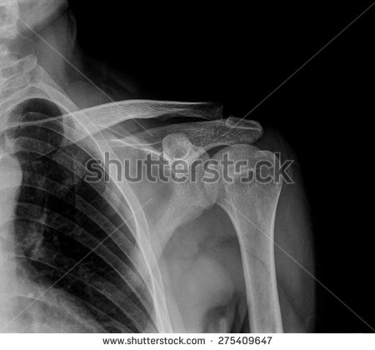[275409647](http://www.shutterstock.com/pic-275409647/stock-photo-x-ray-of-human-shoulder-front-view.html?src=elMkjxJAvkFwLJQ7Ob6n0Q-1-56)

* Da otros seis ejemplos de aportes hechos por la Física a la Medicina, diferentes a los expuestos en la sección 4 del tema: “Ciencia y tecnología al servicio de la medicina”.

Dos de estos ejemplos deben estar relacionados con el **diagnóstico**, dos con la **prevención** y dos con el **tratamiento** de enfermedades (puedes ayudarte buscando en Internet, copiando en el buscador las siguientes frases: “diagnóstico de enfermedades”, “prevención de enfermedades” y “tratamiento de enfermedades”.